## 1 Anaconda 安装

[最新版最详细Anaconda新手安装+配置+环境创建教程-CSDN博客](https://blog.csdn.net/qq_44000789/article/details/142214660)

根据这篇博客上的内容进行安装好了之后：

1. 检查你的安装路径下有没有 pkgs 和 envs这两个文件，没有就创建
2. 更改上面两个文件的权限（尽量高）

## 2 创建虚拟环境

**1. 创建虚拟环境**

打开终端或命令提示符，运行以下命令来创建虚拟环境：

conda create --name myenv python=3.8

命令解释：这将创建一个名为 myenv 的虚拟环境，并指定 Python 版本为 3.8。

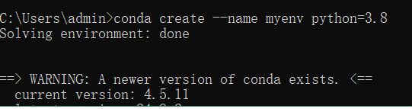

**2. 激活虚拟环境**

activate myenv

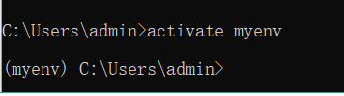

**3 退出虚拟环境**

deactivate

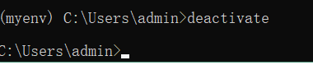

**4 删除虚拟环境**

conda remove --name myenv --all

